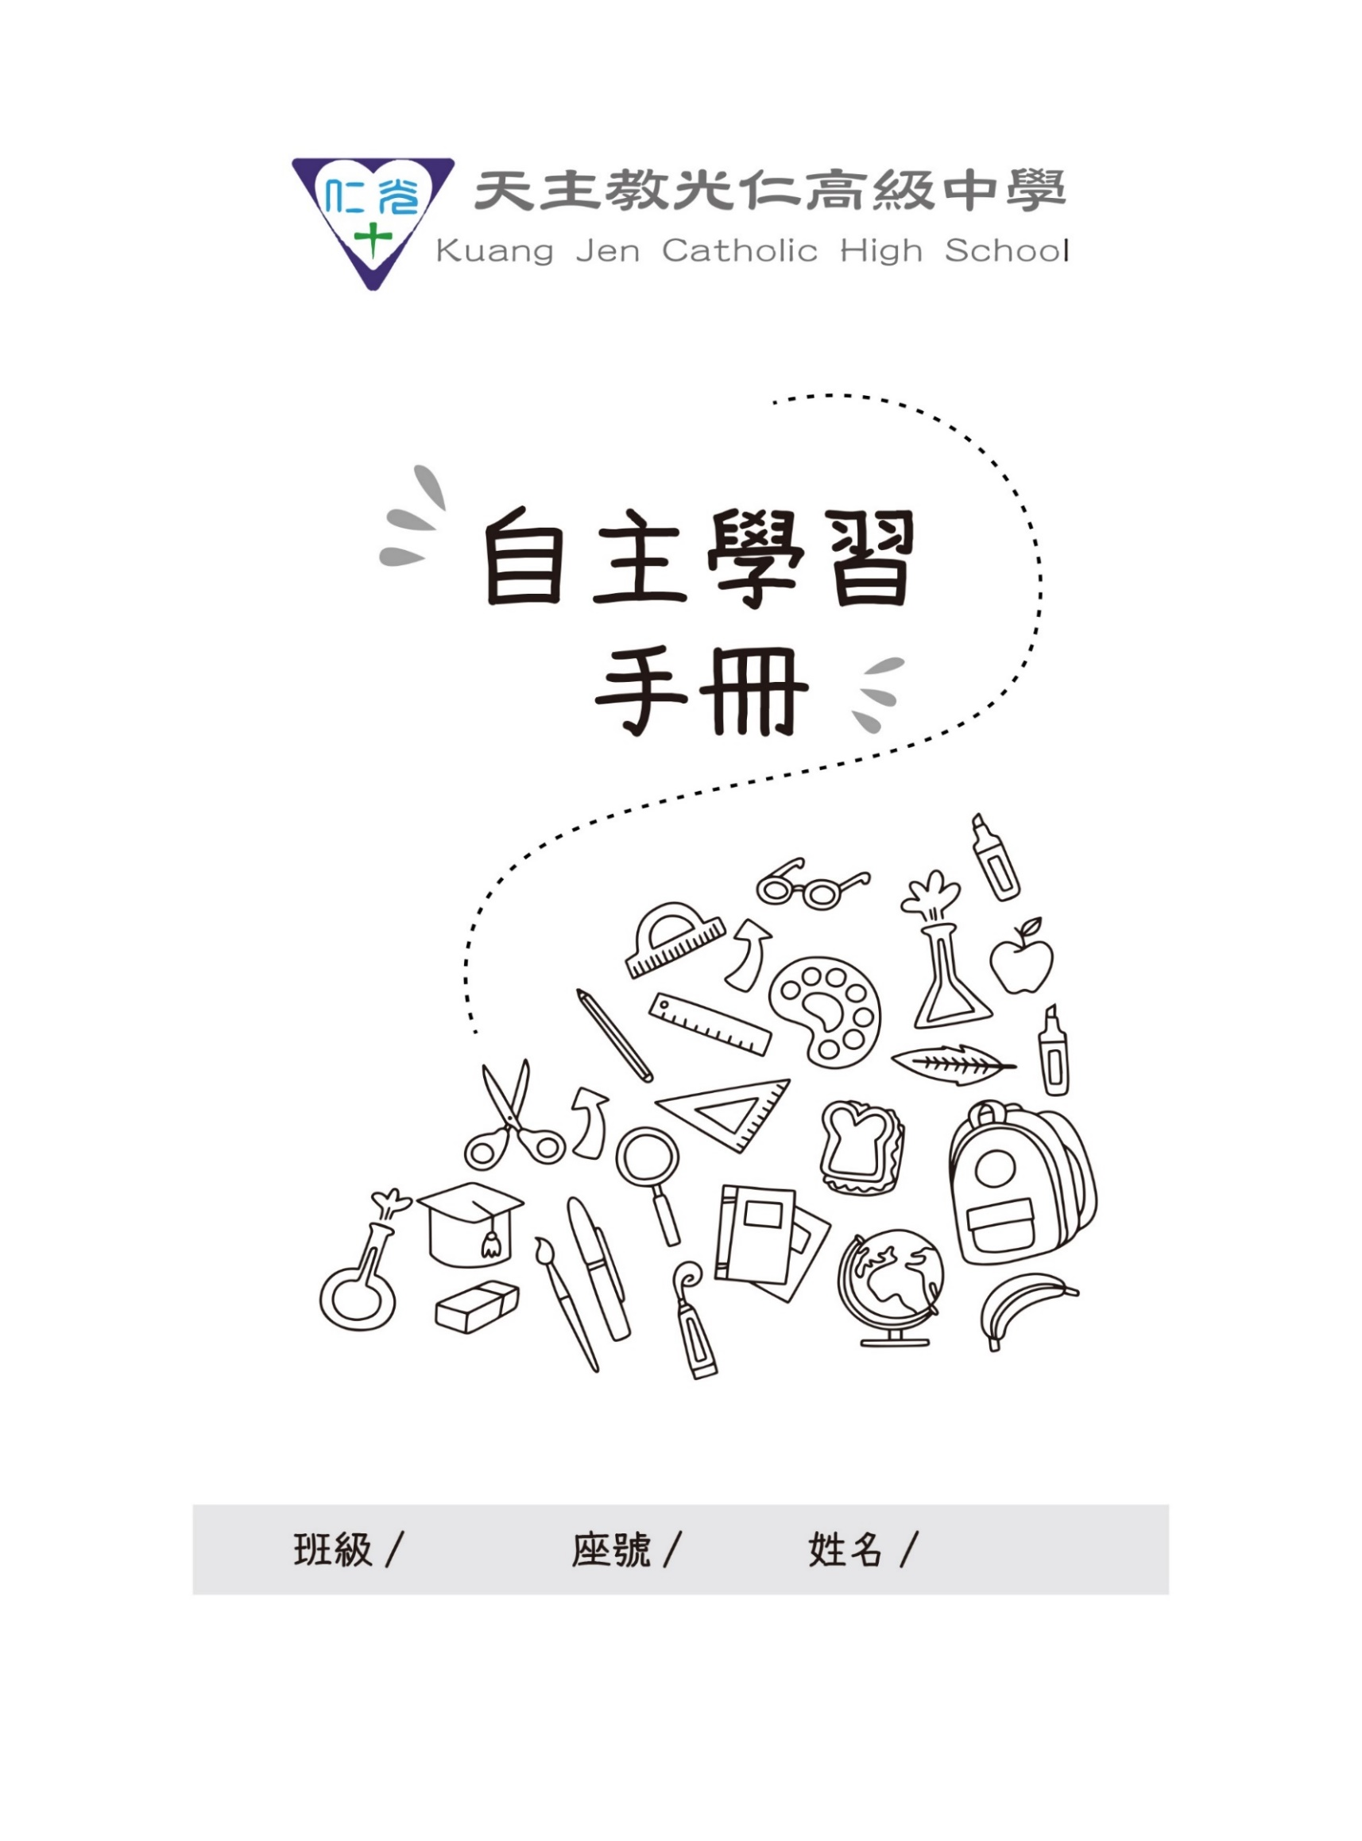

115-1高一自主學習手冊


班級： 座號：
學生姓名：
指導教師：
「新北市私立光仁高級中學學生自主學習實施要點」
109年9月 經課程發展委員會通過
一、依據：
- 103年11月28日教育部臺教授國部字第1030135678A號令訂定發布之「十二年國民基本教育課程綱要總綱」。
- 107年2月21日教育部臺教授國部字第 1060148749B號令訂定發布之「十二年國民基本教育課程綱要總綱高級中等學校課程規劃及實施要點」。
二、目的：
- 培養學生擬定自主學習計畫，自主實踐與完成計畫之能力。
- 輔導學生進行自主學習成果發表，與他人分享自主學習成果。
- 深化學生終身學習能力，對於學習產生熱愛並且樂於繼續學習。
三、自主學習規劃小組組織及任務：
- 組織
學生自主學習規劃審議小組由校長擔任主席，圖書館主任擔任執行秘書，成員包含教務主任、學務主任、輔導主任、教學組長、資訊設備組長、讀者服務幹事、高中各年級導師代表、課程諮詢輔導老師、教師會代表1名，家長會代表1名，共計14名。
- 任務
- 召開學生自主學習規劃小組會議，統整各處室資源。
- 討論研議自主學習使用空間及管理辦法，包含學生自主學習計畫之申請、審核、實施、評量方法成果發表等相關事宜。
- 辦理自主學習計畫申請說明會。
- 擇優邀請自主學習成果優良之學生進行公開發表。

四、學生自主學習計畫辦理原則：
- 學生於就學三年內至少需完成18節之自主學習，且在一學期或各學年內執行完畢。
- 計畫項目應包括學習主題、內容、進度、方式及所需設備，並經教師指導及家長同意後實施。
- 學生自主學習可以安排校內外課程、實作實驗、閱讀心得報告、專題製作、升學或職涯發展、能力興趣培養等相關，能增進自我成長之延伸學習。
- 導師為各班自主學習的指導老師，導師利用自主學習時間於班上進行自主學習計畫申請與撰寫說明，並引導學生計畫研擬及進度審核。

五、實施方式
- 申請方式
- 學生需於開學四週內完成自主學習計畫申請表，並提交導師進行初審。
- 申請表請至自主學習專區網站下載計畫書空白表格，申請計畫以學期為單位。
- 申請內容
- 學生自主學習之主題不限，與指導教師討論後訂定。學生自主學習計畫項目包含：主題、內容、執行進度、方式、所需場域及設備、預期成果、成果發表方式。
- 審查方式
    - 學生申請之自主學習計畫，送交自主學習指導教師，針對計畫書內容評估校內現有設備與學習資源下計畫完成之可行性，審核結果如下：
通過：可依計畫執行。
不通過：依指導教師建議修改，並進行複審。
    - 未通過申請者，由行政單位統一造冊通知各處室及導師瞭解學生自主學習計畫申請情形，並通知家長。
- 學生自主學習管理：
- 由導師以班級為單位進行自主學習計畫指導，引導學生進行自我檢核，書寫自主學習記錄手冊，協助學生修改，並在期末將自主學習手冊送交圖書館。
- 自主學習計畫截止後，圖書館於第六週前召開自主學習計畫初審未過之審查會議，由審查小組會議確認其檢核結果。
- 學生如於自主學習時間需使用學校所提供的學習場地，需透過計畫書提出場地的申請並經由導師同意，由所屬單位核定自主學習計畫內容與學習場地相關性後，方可使用。若經場地管理教師點名未到者，以曠課登記，並回報學務處登錄，該生取消場地申請資格。
自主學習的場地使用：

場 地 | 適用學習模式 | 借 用 方 式 | 借用/報名人數上限
各班教室 | 低噪音討論學習 | 導師同意 | 45人
圖書館  內外閱覽區 | 低噪音討論學習  使用平版電腦 | 向主責單位  提出申請 | 50人
圖書館  自主學習專區 | 線上學習  資料蒐集整理 | 向主責單位  提出申請 | 27人
大、小電腦教室 | 線上學習  資料蒐集整理 | 向主責單位  提出申請 | 45人
- 當學生於各班教室進行自主學習，由導師統一點名。

(五)學生自主學習計畫內容：
包含學習主題、學習內容、規劃進度與進行方式，以及需求設備、空間等(詳如附件)。
並經教師指導及家長同意後實施。
(六)自主學習成果呈現與運用
- 每學年由圖書館辦理自主學習成果競賽，擇優獎勵自主學習成果展現優異之學生。
- 自主學習成果可採多元表現方式呈現，包含讀書心得報告、小論文、展演、海報等。
- 自主學習成果可上傳至學習歷程檔案資源平台，其格式包含PDF、JPG、PNG、mp3、mp4，列為多元表現項目，以利後續申請入學之佐證資料。
- 自學習計畫可每學期上傳學習歷程檔案資源平台。
(七)學生自主學習計畫獎勵：
1.以班級為單位，由導師提供表現優秀之學生自主學習計畫與成果學生名單，各班每
學期可提報至多3組。
2.由圖書館統籌優秀學生名單，公開頒發獎狀鼓勵，並提供本校其他學生參考與
學習。

(八)學生自主學習期間，如遇全校共同之重要活動須全程參加，原規劃之自主學習時間得暫停。

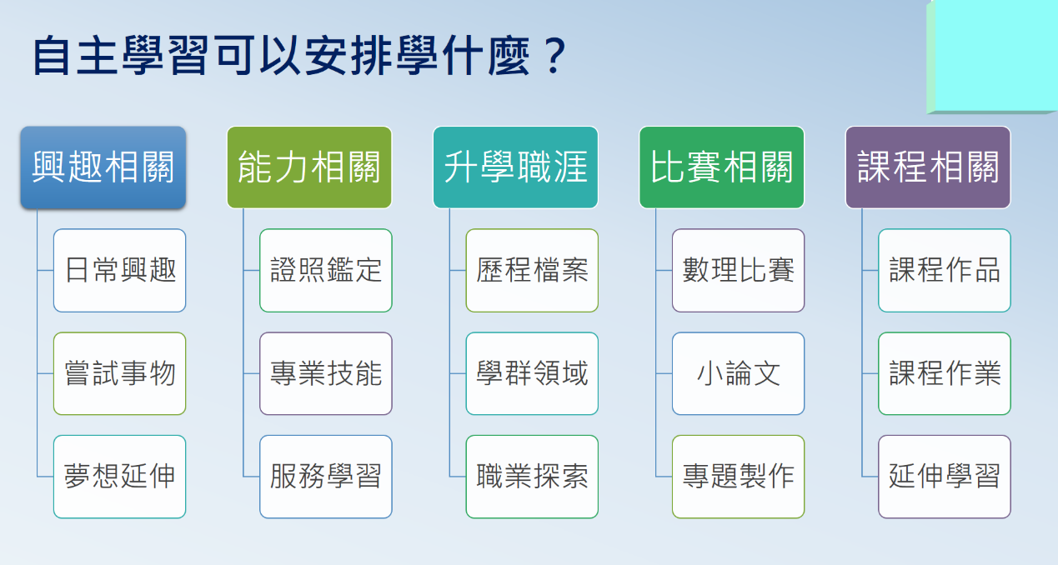
六、本要點經本校課程發展委員會會議通過，陳請校長核定後施行，修正時亦同。

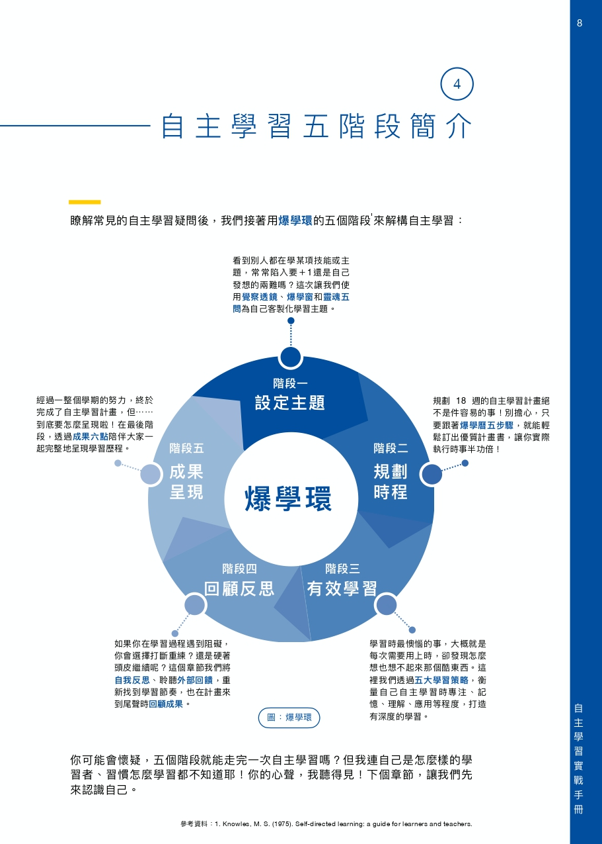
關於自主學習的步驟及方向的擬定，有底下的建議及進行模式

參考資料：爆學力自主學習手冊第二版（P.7）
自主學習課程學習單：九宮格思考法
一、課程目標
- 透過九宮格思考法，訓練學生主題發想與跨域聯想能力。
- 協助學生找到自主學習研究主題，提升問題意識與思考深度。
- 培養「See Think Wonder」的思考習慣，建立批判與創意思維。

二、學習步驟
步驟一：建立九宮格思考架構
- 核心主題：選擇一個與自身興趣、時事或學科相關的主題，寫在九宮格中心。
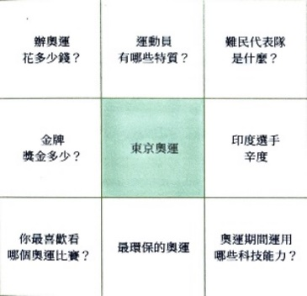
- 延伸問題：從核心主題發展 8 個相關問題，問題類型可包含：
  - 直接聯想（與主題高度相關的基本問題）
  - 間接聯想（與主題相關但較抽象或延伸的問題）
  - 天馬行空聯想（結合創意與未來可能性的發想）
📌 示例：以「奧運」為核心主題的九宮格
辦奧運花多少錢？ | 運動員有哪些特質？ |  | 難民代表隊是什麼？
金牌獎金多少？ | （核心主題）  東京奧運 |  | 印度選手的辛苦歷程
最環保的奧運？ | 你最喜歡的奧運比賽？ |  | 奧運期間運用了哪些科技？

步驟二：學生選擇感興趣的主題進行延伸
- 選擇九宮格中的一個問題，作為進一步探索的主題。
- 透過 「See Think Wonder」 方法進一步思考：
  - See（觀察）：這個主題有哪些現象？目前有哪些相關資訊？
  - Think（思考）：這些現象背後的原因是什麼？與其他領域有什麼關聯？
  - Wonder（提問）：我還有哪些想了解的問題？能如何進一步研究？
📌 示例：選擇「奧運期間運用了哪些科技？」延伸思考
- See：奧運使用了AI、5G直播、智慧裁判等科技。
- Think：這些科技如何改變運動比賽？未來奧運可能如何發展？
- Wonder：如何將奧運科技應用到其他領域？
步驟三：收斂思維，確定自主學習研究主題
- 依據第二步驟的延伸思考，提出一個可深入研究的問題，形成自主學習的主題。
- 可使用 「5W1H」 進一步聚焦：
  - What（主題是什麼？）
  - Why（為何重要？）
  - Who（影響哪些人？）
  - Where（與哪些地方或事件有關？）
  - When（在什麼時間點或歷史背景下發展？）
  - How（要如何進行研究？）
📌 示例：「奧運科技對未來體育產業的影響」
- 問題設定：「奧運賽事中的AI裁判技術是否能應用於一般體育比賽？」
- 研究方向：探討 AI 技術對裁判公平性、運動產業及科技發展的影響。

學習單填寫範例
核心主題 | 奧運科技的發展與影響
九宮格問題發散 | 1. 奧運科技有哪些？ 2. 奧運 AI 裁判的應用？ 3. 5G 如何改變奧運直播？ 4. 如何提升運動員的訓練？ 5. 智慧運動設備的影響？ 6. 環保科技在奧運的應用？ 7. VR/AR 技術如何提升觀賽體驗？ 8. 未來奧運可能出現的新科技？
選擇主題 | 奧運 AI 裁判技術的應用
See  （觀察） | 目前 AI 已被用於網球、自行車、足球等比賽的判決。
Think  （思考） | AI 能降低裁判誤判，但是否影響比賽的人性化？
Wonder（提問） | AI 裁判能否取代人類裁判？是否能應用於校園體育？
最終研究問題 | 「奧運 AI 裁判技術是否能應用於日常體育比賽？」

三、結論
- 九宮格思考法幫助學生發散思維，進行跨領域聯想，最後透過收斂思考找到研究方向。
- 透過「See Think Wonder」策略，學生能從不同角度深入思考，進而產生自主學習主題。
- 最終，學生將確定研究問題，並運用5W1H方法進一步規劃研究內容，完成自主學習計畫。
底下也請你試著練習完成九宮格思考法
選擇主題方向，確定自主學習題目
核心主題

＃請參考曼陀羅思考法（九宮格）完整教學與範例
https://flipedu.parenting.com.tw/article/008426
光仁中學 115 學年度第 一 學期 高一 自主學習行事曆
115.08
週次 |  | 日期 | 進 度 | 備 註
預備階段 | 1. | 8/31 | 自主學習計畫準備週 |  | 8/31開學
預備階段 | 2. | 9/7 | 計畫撰寫(1)
預備階段 | 3. | 9/14 | 計畫撰寫(2)
預備階段 | 4. | 9/21 | 計畫撰寫(3) | 9/25中秋節放假
預備階段 | 5. | 9/28 | 計畫撰寫(4) | 9/28孔子誕辰紀念日補假
預備階段 | 6 | 10/5 | 高一各班興趣測驗(輔導室)  自主學習計畫繳交截止日  （10/8週四）繳交頁數:P.9-10 | 10/9國慶日補假
預備階段 | 7 | 10/12 | 10/14/15第一次段考
執行階段 | 8 | 10/19 | 自主學習執行（1）
執行階段 | 9 | 10/26 | 自主學習執行（2） | 10/26光復節放假
執行階段 | 10 | 11/2 | 自主學習執行（3）
執行階段 | 11 | 11/9 | 自主學習執行（4）
執行階段 | 12 | 11/16 | 自主學習執行（5）
執行階段 | 13 | 11/23 | 自主學習執行（6）
執行階段 | 14 | 11/30 | 12/1~12/2第二次段考
執行階段 | 15 | 12/7 | 自主學習執行（7）  優歷平台入班指導(教務處暫定) | 請導師提早安排學生  上台報告順序流程
成果階段 | 16 | 12/14 | 自主學習執行(8)
成果階段 | 17 | 12/21 | 自主學習「班級成果報告」 | 12/25行政紀念日放假
成果階段 | 18 | 12/28 | 自主學習「班級成果報告」 | 1/1元旦放假
成果階段 | 19 | 1/4 | 自主學習「年級成果發表會」 | 1/8(五)第6節成發  高一高二各班都要參加  高二上台成發/高一觀摩
成果階段 | 20 | 1/11 | 自主學習手冊完成繳交截止  (1/15周五) 繳交頁數:P.9-12 | 1/15期末教室大掃除
 | 21 | 1/19 | 1/18~1/20期末考 | 1/20休業式
新北市私立光仁高級中學【自主學習計畫】
班 級 |  |  | 座 號 | 姓 名 |  | 學習計畫名稱
共學同學  (無免填) | 成員1 |  |  |  |  | 小組成員至多不超過3人
共學同學  (無免填) | 成員2
學習主題類別 | □主題閱讀□學科精進□科學實作□專題研究□藝文創作 □技能實務 □線上課程□社會公益服務□其他
學習內容與18學群相關性  可複選請打勾 | (小提醒：先認識 18 學群再進行勾選)  □資訊學群 □工程學群 □數理化學群 □醫藥衛生學群 □生命科學學群  □生物資源學群 □地球與環境學群 □建築與設計學群 □藝術學群 □社會與心理學群  □大眾傳播學群 □外語學群 □文史哲學群 □教育學群 □法政學群  □管理學群 □財經學群 □遊憩與運動學群
學習目標  (或動機) | (可說明學習主題與十八學群的關係，並寫具體寫出想要學到哪些知識、訓練哪些技能、培養到哪些態度)  1.不要單純只寫出喜歡跟興趣,要具體說明這個主題對自己的意義跟重要性,例如:「增加自己____的能力」、「解決自己_____ 困境 「想要了解 」。  2.因此可以從以下的面向構思「動機」:背景、遠因、近因、關鍵情境(電影、書……等)、學校課程、新聞時事,實驗程式、困擾自己的問題等。  3.參考句型:「……………,所以我認真思考『題目概念』
執行構想  步驟(請說明預計用什麼工具器材、什麼學習方式、什麼網路資源、進行方式……越詳細越好) | 1. |  |  |  |  |  | 參考建議～
執行構想  步驟(請說明預計用什麼工具器材、什麼學習方式、什麼網路資源、進行方式……越詳細越好) |  |  |  |  |  |  | 1. 資料查詢、閱讀文獻  2. 線上課程  3. 實地訪查、問卷  4. 實作(做實驗、寫程式、技能練習等)  5. 統計數據、問卷分析
執行構想  步驟(請說明預計用什麼工具器材、什麼學習方式、什麼網路資源、進行方式……越詳細越好) | 2.
執行構想  步驟(請說明預計用什麼工具器材、什麼學習方式、什麼網路資源、進行方式……越詳細越好) | 3.
執行構想  步驟(請說明預計用什麼工具器材、什麼學習方式、什麼網路資源、進行方式……越詳細越好) | 4.
預期成效  可複選請打勾 | 成果展示可用以下幾種方法來呈現形式：  □書面報告,例如:實驗記錄與結果、小論文。  □影音作品:例如:微電影、Podcast。  □製作歷程及作品,例如:APP、實體成品。  □準備歷程及證書,例如:修課證明、檢定證書  □其他： |  |  |  |  |  | 回應「動機」中所列的項目:  1. 可提升自我哪些能力、知識、習慣、技術?  2. 要達到什麼「明確」結果,例如:取得證書、參賽、作品、公開展演。
實施地點 | □電腦教室 □圖書館 □其他： （須事先申請核准）
成果展示 | 期末班級成果發表後，由指導老師擇優，代表班級至懷仁館分享
父母或監護人簽名 |  | (可寫建議) |  |  |  | 提交日期 |  | 115 / /
導師核章(可寫建議) |  |  |  |  |  | 圖書館核章
□同意  □不同意，退回後重新撰寫再送審 |  |  |  |  | (請押日期)
新北市私立光仁高級中學 【自主學習-管理紀錄表】1/2
班級 |  | 座號 | 姓 名
週次 | 年月日 | 學習內容 |  |  | 執行情況說明  （請以完整文句敘述） | 老師  檢核
1 |  | 8/31開學自主學習計畫準備週
2
3
4
5
6 |  | 自主學習計畫繳交截止日（10/8週四前）  高一各班興趣測驗(輔導室) |  |  | 繳交頁數:手冊P.9-10
7 |  | 10/14~10/15第一次段考
8
9
10
心得與反思  (至少100字) |  | - 針對此計畫進行的狀況，我的說明以及提出問題：  - 期中檢核結果，我應該修正改進的地方：  - 我需要尋求的協助或是自我肯定的是：
導師核章(可寫建議) |  |  |  | 圖書館核章
新北市私立光仁高級中學 【自主學習-管理紀錄表】2/2
班級 |  | 座號 | 姓 名
週次 | 年月日 | 學習內容 |  |  | 執行情況說明  （請以完整文句敘述） | 老師  檢核
11
12
13
14 |  | 12/1~12/2第二次段考
15 |  | 優歷平台入班指導(教務處暫定)
16
17 |  | 自主學習「班級」成果報告
18 |  | 自主學習「班級」成果報告
19 |  | 1/8自主學習懷仁館「年級成果發表會」
20 |  | 自主學習手冊完成繳交截止(1/15周五)  繳交頁數:手冊P.9-12
21 |  | 1/18~1/20期末考
心得與反思  (至少100字) |  | - 我對自己期末成果展現的或心得：  - 我對同學成果展現的感想、評論或啟發是：（請舉證具體說明）
導師核章(可寫建議) |  |  |  | 圖書館核章
光仁中學115學年第 一 學期 自主學習省思表
學生班級： 座號： 姓名： 日期：115 / /
計畫名稱：
認證週次：共 20 週（次）
執行計畫的困境：
問 題 | 選 項(可複選) |  | 自 述(必填)
1.搜尋資料 | □缺乏資料，  搜集不易 | □資料龐雜，  無從篩選
2.進度安排 | □時間安排，  欠缺彈性 | □行程緊湊，  效能不佳
3.缺乏專業指導 | □師資難尋 | □經費籌措有限
4.成果展現 | □簡報製作困難 | □未能彰顯主題
本學期執行後的心得與收穫：

下學期擬訂計畫的準備及修正：（具體建議／改進之道）

【自主學習歷程紀錄】如何運用及上傳

一、自主學習歷程規劃：
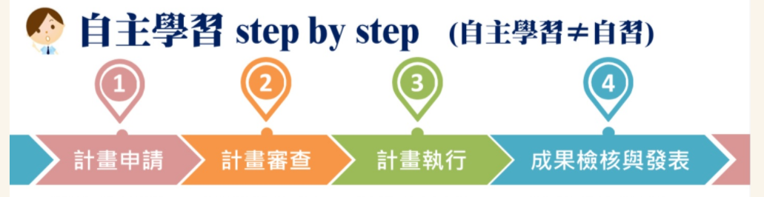

二、「自主學習」歷程檔案的建議：
內容包含
項目 | 內容 | 呈現方式
（1）研究動機、目標 | 闡述個人興趣、探索方向，對應大學18學群做說明。 | 參考手冊第9頁
（2）過程紀錄 | 每週執行計畫表詳實記錄及檢核 | 參考手冊第10、11頁  （學習計畫書、證明文件）
（3）成果展現 | 透過研究方法、摘要記錄、實務操作、創建思考或專題研究報告等方式將成果展現。 | 期末成果分享  （文件檔、作品照片影音檔）  一份簡報及口語報告
（4）心得省思 | 自主學習的歷程比結果更重要，透過認識自我及探究摸索，達到省思回饋及修正，精進個人的學習能力，才是大學端最看重的部分。 | 參考手冊第10、11、12頁  （限100字，務必講重點）
以上彙整一份整體報告 | 請注意檔案格式及大小的規定 | PDF檔案（不可超過4MB）
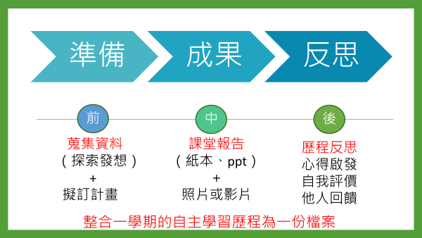
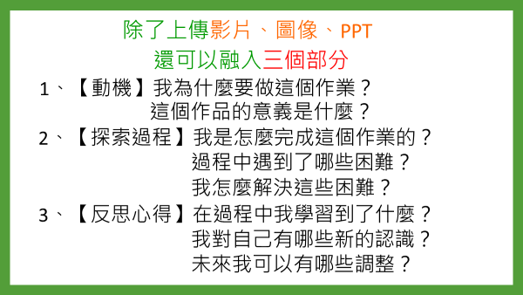
製造亮點～
三、「自主學習」上傳途徑：
①
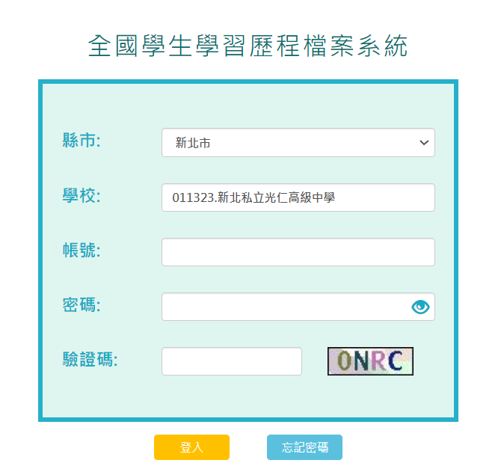
六步驟如下
1.從官網登入「學習歷程平台 」
2.找到「多元表現」
3.點選「彈性學習時間紀錄」 4.點選類別「自主學習」
5.開設名稱填寫：「自主學習」
6.便可將個人檔案上傳。
7.最後按「儲存」
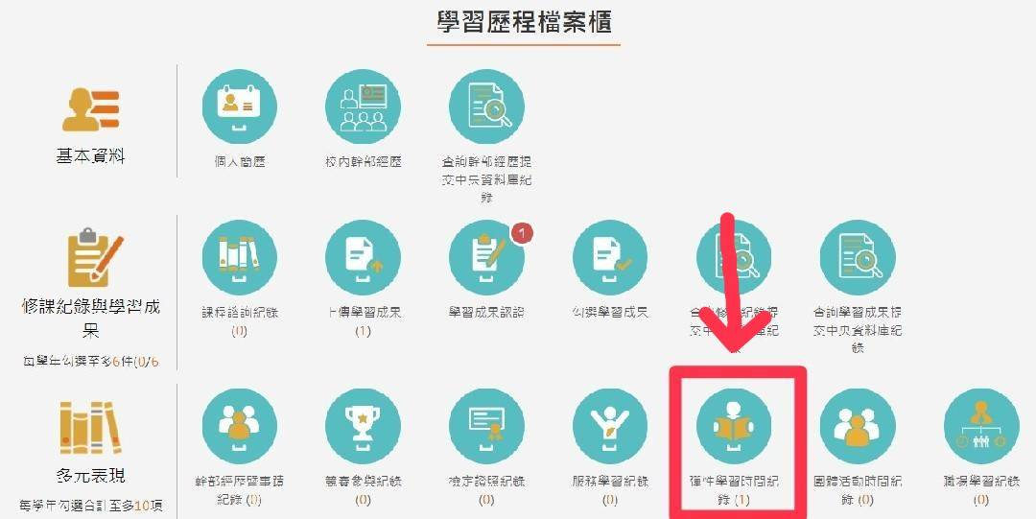
③

②

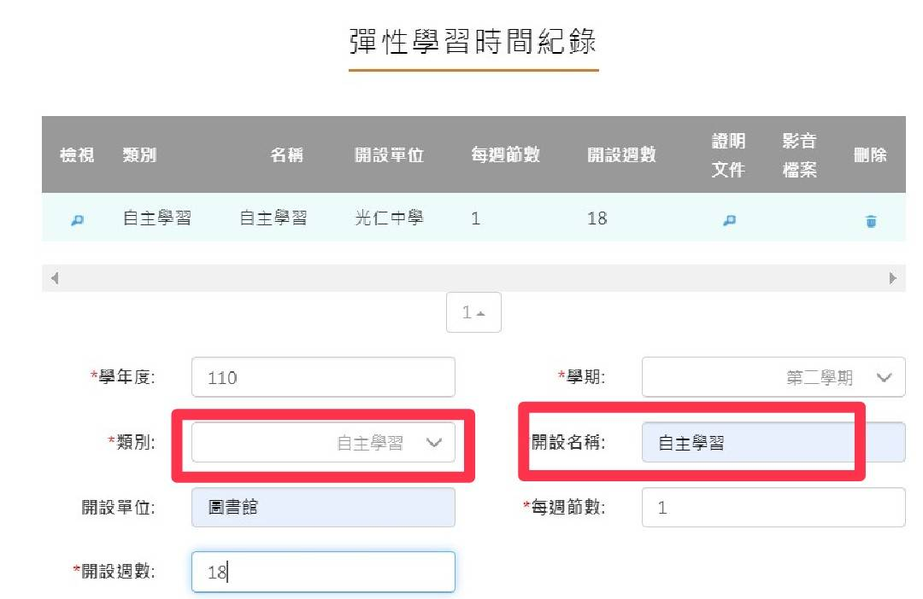

④
⑤

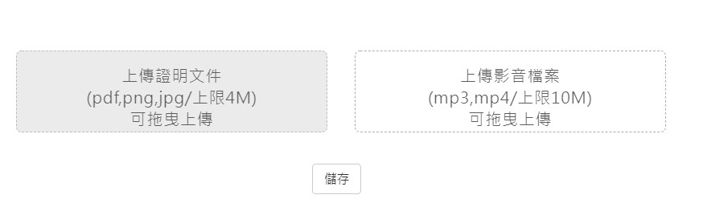

⑥
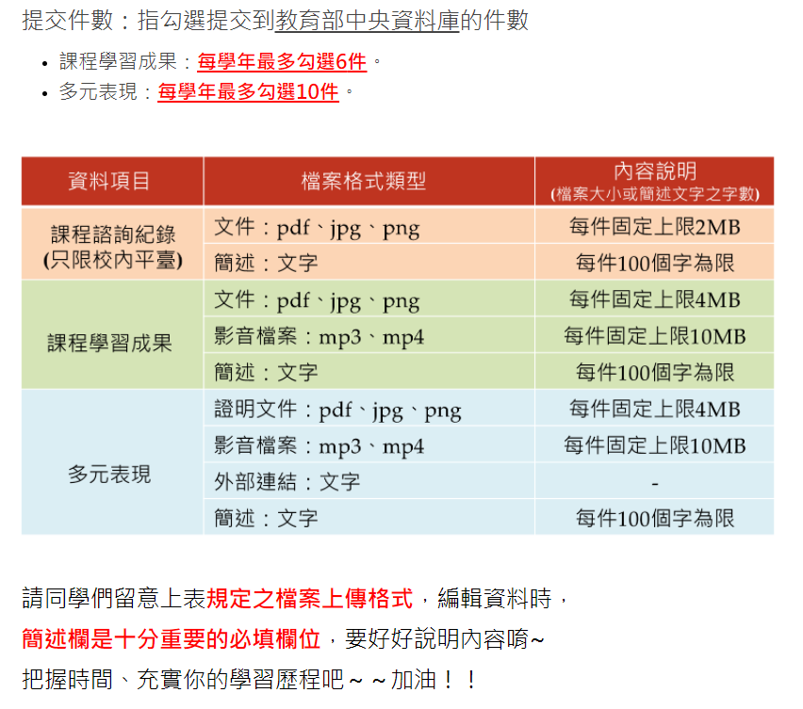
四、自主學習檔案的規格及大小規定：

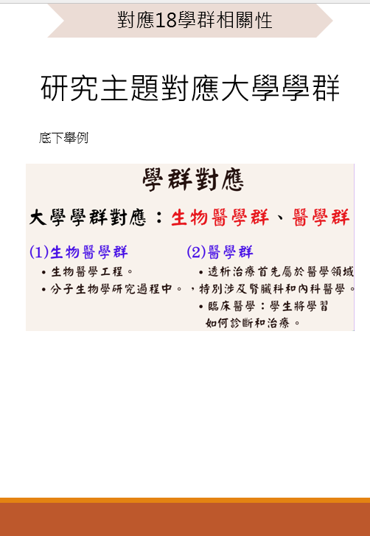
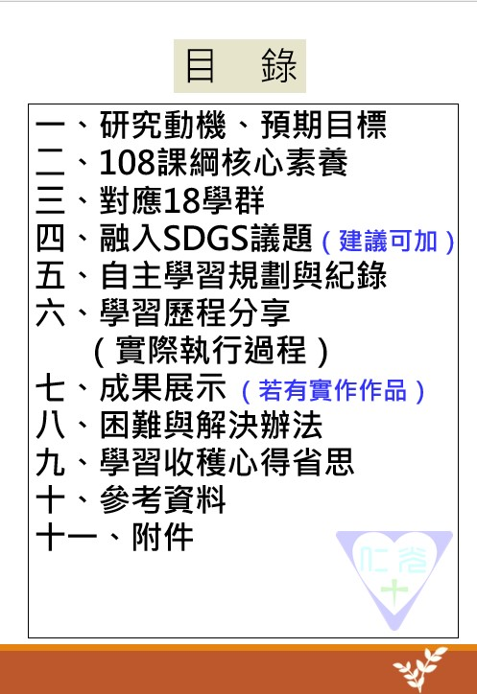
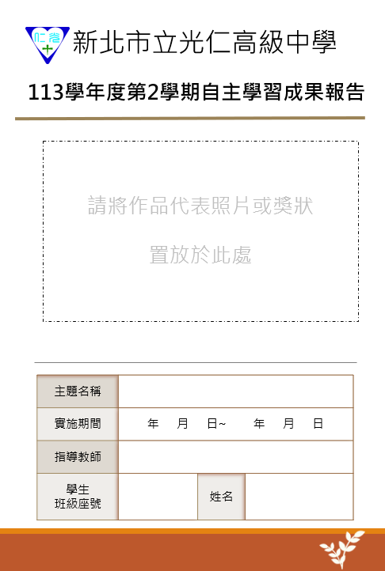
五、自主學習上傳格式參考～（完整檔案在圖書館網頁自主學習專區可下載）

七、光仁中學學習歷程檔案【多元表現】上傳資料參考格式說明
- 何謂多元表現？
多元表現上傳的項目真的很「多元」，可分為9個子項目：
（1）幹部經歷暨事蹟紀錄
（2）競賽參與紀錄
（3）檢定證照紀錄
（4）志工服務紀錄
（5）彈性學習時間紀錄
（含自主學習計畫、選手培訓、充實補強課程、學校特色活動）
（6）團體活動時間紀錄
（7）職場學習紀錄
（8）作品成果紀錄
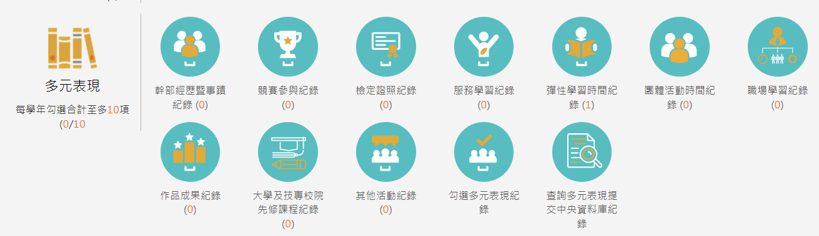
（9）「其他多活動記錄」：可以是工作坊、參觀展覽，欣賞藝術活動，參與講座、大學營隊等各種歷程，都可以利用底下多元表現學習紀錄表，留下記錄上傳「多元表現」。
2.檔案說明：（完整檔案第17-18頁在圖書館網頁自主學習專區可下載）
請同學們用心紀錄、自行發揮創意、可以下載空白表件參考製作，但請依據你的內容，修改成適合自己的風格表件，上傳前記得改成pdf檔案（4MB）上傳
多元表現成果，架構大致分為五大部分，如下：
一、封面：多元表現主題名稱、學生姓名、吸睛課程照片或獎狀
二、日期：年級上下學期/時期區間
三、過程簡介
四、心得省思
五、照片 / 證明文件
本手冊除了提供自主學習檔案說明外，還有其他【多元表現】上傳格式（請參閱第17-18頁），尤其是參加講座、讀書會、營隊、參訪交流時……都可善用，可將此歷程完成報告檔案，上傳到【作品成果紀錄】、【其他活動紀錄】等，但無論內容如何精彩豐富，務必要寫下個人的省思心得。
紅色字完成內容後請刪除
新北市私立光仁中學 學年度第 學期
【多元表現成果暨證明】
撰寫人：班級 座號 姓名
主題： | 活動日期：
類別：請勾選
幹部經歷暨事蹟紀錄 競賽參與記錄
志工服務紀錄 檢定證照紀錄
團體活動時間紀錄 彈性學習時間紀錄
作品成果紀錄 職場學習紀錄
其他活動紀錄
活動內容重點紀錄與省思：（遭遇困難、問題解決、成長收穫及自我省思）

相關照片、證明或成果：（放上照片請附說明）

格式僅供參考，可自行調整版面

此表適用於「其他多活動記錄」：講座、讀書會、營隊、工作坊、參覽等。紅色字體完成後請刪除，
新北市私立光仁中學 學年度第 學期
【多元表現成果暨證明】 撰寫人：
課 程  或主題名稱 |  |  |  |  | 主辦單位證明
講 師 |  | 日 期 |  |  | 時 間
課程內容大要
（簡介活動內容或課程大綱）

課程心得記錄（我的收穫、提問、反思、期待等）
（請自行擴充表格，這一欄很重要！）

課程學習成果照片（含照片說明）
（貼照片） |  |  |  | 照片說明（照片內容的說明比照片重要！）
（貼照片）

格式僅供參考，可自行調整版面

新北市光仁高級中學學生多元表現學習紀錄
紅色字完成後請刪除

班級 |  | 姓名 |  |  |  | 時間 | 學年 學期
多元表現內容描述
(依類別勾選，在下方欄位以條列方式簡要說明活動)
彈性學習 |  |  | 團體活動 |  |  | 其他活動
□學校特色活動□選手培訓  □充實增廣課程□補強課程 |  |  | □班級活動□社團活動□週會或講座□學生會活動 □服務學習活動 |  |  | 如競賽參與、檢定證照、工作坊、大學營隊等活動，可自行列舉
多元表現綜整心得(建議200字以內)
- 過程中有什麼印象深刻的事
- 獲得什麼樣的體驗與感受？
- 這次的經驗帶來哪些啟發與成長？

多元表現的反思與期待(建議200字以內)
- 過程中曾遇到什麼困難嗎？是如何克服的？
- 對你而言，這個過程裡有什麼重要意義？學到了什麼？
- 會如何應用這次的經驗與啟發?日後要如何提升自己的表現？

格式僅供參考，可自行調整版面
多元表現成果照片(可在照片下方欄位加入事件簡要敘述)
 |  |  |  |  | 內容與表格可自行擴充、調整

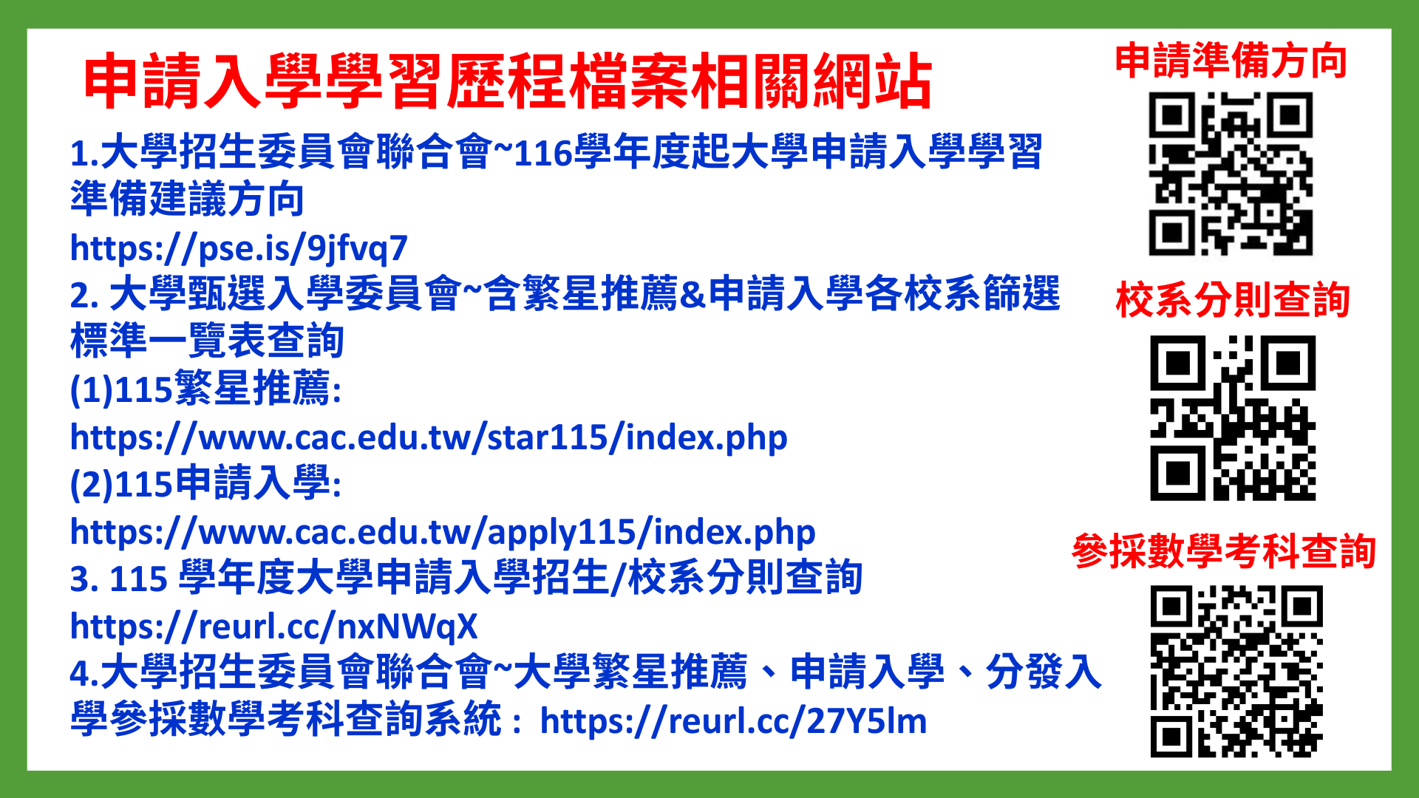
八、自主學習相關線上參考資料
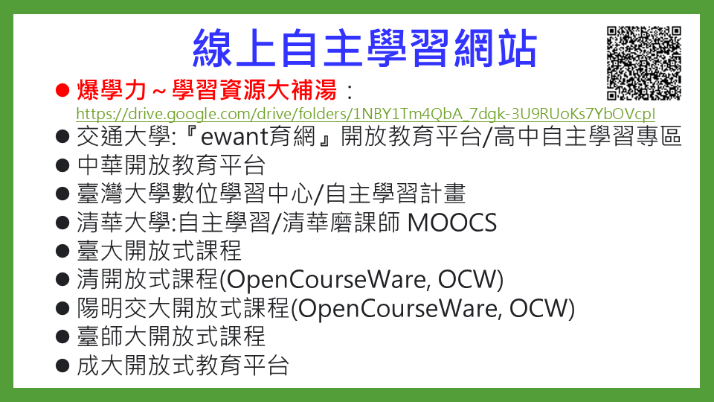

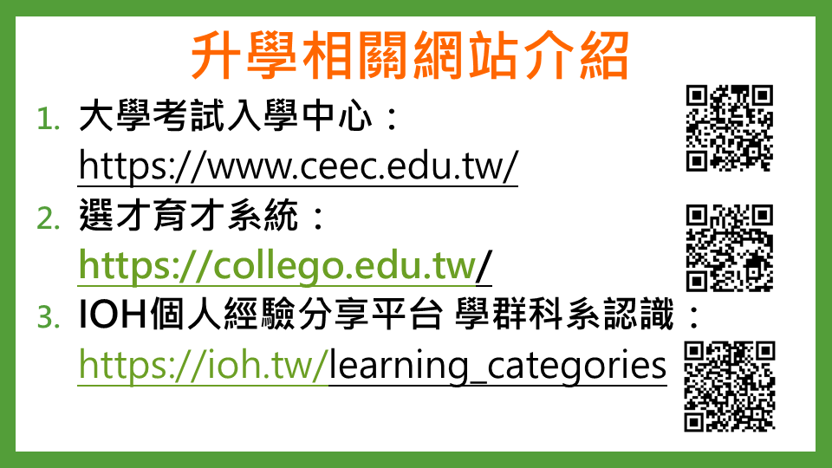
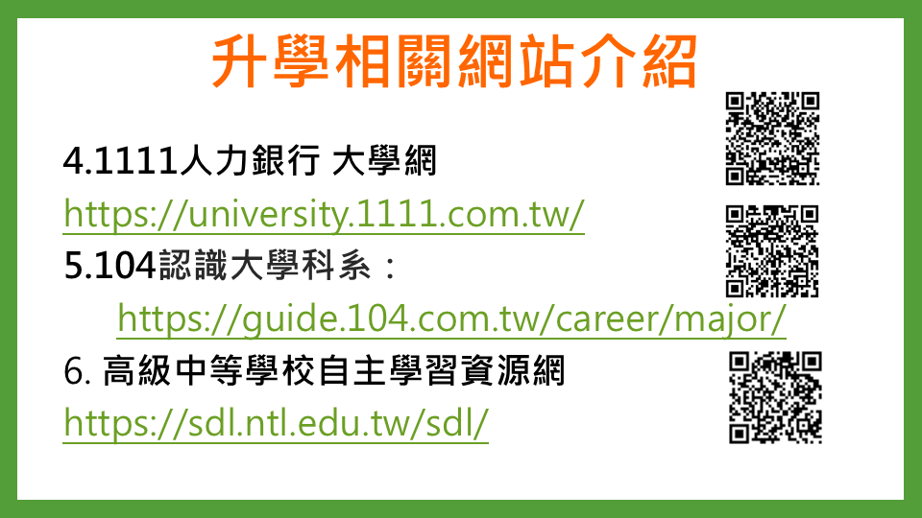
九、自主學習成果發表優秀作品觀摩

光仁中學https://reurl.cc/b3pvpM    自主學習學生成果範例及簡報~  需要使用光中師生的帳號  (如:@student.kjsh.ntpc.edu.tw登入後才可閱覽 |   鳳新高中https://pse.is/76r9nr
  高雄中學https://reurl.cc/mR1gWY |   宜蘭高商https://reurl.cc/r3Wmk4
屏東高中  https://reurl.cc/ZZx0Wl   | 中山高中    https://reurl.cc/26q2k9
台中一中https://reurl.cc/lN6G8d   |   鼓山高中https://reurl.cc/WA9lEx
  勁竹盃成果發表  https://reurl.cc/qnlV7y   | 中一區成果發表    https://reurl.cc/kMAR7K

